# 《基于计算思维培养的初中信息技术课程开发研究——以C++为例》

# 中期报告

**目录：**

一、课题简介 3

（一）课题来源 3

（二）课题界定 3

（三）国内外研究现状 3

（四）研究目标 4

（五）研究内容 4

（六）研究方法 5

二、阶段成果 5

（一）初步探究了如何培养初中生计算思维 5

（二）构建了培养初中生计算思维的教学内容 7

（三）设计了课程教学方法 9

（四）构建了课程评价模式 10

三、疑难困惑 12

（一）课题研究中的问题 12

（二）课题研究中的困难 12

四、后期设想 12

（一）问题解决 12

（二）研究计划 13

六、附件资料 13

基于信息技术的发展情况，结合本校的实际状况，课题组成员对《基于计算思维培养的初中信息技术课程开发研究——以C++为例》开展了研究。围绕这一课题，课题组成员做了大量的研究工作，取得了丰硕的成果。在一年的研究过程中，获得了上级有关领导的大力支持，现将工作状况进行回顾总结，并对下一阶段的研究进行规划。

## 一、课题简介

### （一）课题来源

计算思维萌芽于人类社会的早期，“是人类科学思维活动固有的组成部分。”并且明显区别于逻辑思维、宗教思维等思维模式。由于其实践较难，一直隶属于数学思维的一部分。近代计算机的出现给了计算思维提供了广阔应用的空间，使得计算思维有了更加明晰的界定和概念，有了更广阔的应用范围，至此，计算思维和数学思维并驾齐驱。2006年，周以真教授明确提出了计算思维的概念：“计算思维是运用计算机科学的基础概念进行问题求解、系统设计、以及人类行为理解等涵盖计算机科学广度的一系列思维活动。”

### （二）课题界定

经过十多年的发展，越来越多的学者开始关注计算思维，但是由于发展的时间较短，研究还不够深入，不同的学者对其有不同的界定，计算思维目前还没有形成统一的概念。但是关于计算思维核心内涵的定义逐渐明晰，经过分析2006-2016有关计算思维的论文发现：“学者们对计算思维定义的描述中，前几位是问题解决、抽象和算法。”且经过十年的发展与讨论，学者们大多认为计算思维的核心是抽象，是“从关联分析中得到规律”以解决问题。结合计算思维基本含义和发展历程，可以对计算思维做出如下定义：计算思维是一种以问题解决为导向的思维活动，它通过抽象系列问题的共性，经过分析得到规律，并利用算法解决问题。

### （三）国内外研究现状

计算思维的提出，最早可追溯到美国麻省理工学院的西蒙·帕佩特教授。作为计算机、教育以及心理学发展史上的巨匠，西蒙·帕佩特教授用不平凡的学识和创造力，实现了至少三个领域的革命性成果，从孩子们如何感知世界，发展到人工智能，并把技术与学习相融合。而美国卡内基·梅隆大学计算机科学系主任周以真教授则在美国计算机权威期刊《Communications of the ACM》中对计算思维给出了具体定义：计算思维是运用计算机科学的基础概念进行问题求解、系统设计、以及人类行为理解等涵盖计算机科学之广度的一系列思维活动。具体来讲，就是通过约简、嵌入、转化和仿真等方法,把一个看来困难的问题重新阐释成一个我们知道问题怎样解决的方法；是一种递归思维,是一种并行处理,是一种把代码译成数据又能把数据译成代码,是一种多维分析推广的类型检查方法；是一种采用抽象和分解来控制庞杂的任务或进行巨大复杂系统设计的方法,是基于关注分离的方法；是一种选择合适的方式去陈述一个问题,或对一个问题的相关方面建模使其易于处理的思维方法；是按照预防、保护及通过冗余、容错、纠错的方式,并从最坏情况进行系统恢复的一种思维方法；是利用启发式推理寻求解答,也即在不确定情况下的规划、学习和调度的思维方法；是利用海量数据来加快计算,在时间和空间之间,在处理能力和存储容量之间进行折衷的思维方法。

国外针对计算思维的培养，制定了一些政策。2012 年 3月，英国教育部宣布终止原有ICT国家课程标准，并于 2013 年 9 月公布了以计算思维为核心的全新的计算课程学习计划（Computing programmes of study）；2014 年 2 月，美国 College Board 发布了最新版的计算机科学原理（Computer Science Principles）课程框架，该课程面向高中学生，以计算思维实践和若干核心概念为主体。

在国内，目前针对计算思维所开展的研究主要体现在高等教育领域，例如2010年7月19日至20日，清华大学、北京大学等九所知名高校在西安交通大学举办了C9高校联盟计算机基础课程研讨会，发表了C9高校联盟计算机基础教学发展战略联合声明，声明的核心是认为大学计算机基础教学具有重要地位，并且计算机基础教学的核心任务就是培养学生的计算思维能力。然而，作为科学的三大思维之一，计算思维的培养不是一个阶段、一个时期所能完成的，它也应该像实验思维和理论思维一样，从小学到高校形成一个完整的培养体系，譬如在中小学信息技术课程中进行培养。在一些新教材中，也体现了培养学生计算思维的意图。例如天津地区小学五年级第五单元选修部分引入了scratch趣味编程内容，并将顺序结构、循环结构、选择结构、流程图等概念通过简单易行的例子呈现出来；初中七年级上册教材第五单元选修部分也利用“海龟”的例子介绍了Python语言的基础。

### （四）研究目标

1．建立计算思维在初中信息技术课程中的实践性理论；

2．研究利用编程类语言培养计算思维的教学策略，以C++为例；

3. 形成能够培养学生计算思维的初中信息技术教学方法及校本课程；

4．编写能够反映计算思维培养的教学讲义体例和课程评价方式；

5. 探究计算思维培养在其它学科学段的可行性。

### （五）研究内容

1．研究计算思维在初中信息技术课程的实践性特征，建立其实践性理论表述。

2．通过梳理C++语言知识体系中的核心模块，分析编程中计算思维的形成过程，提出培养计算思维的教学策略。

3．依据项目编程中形成算法流程的思考过程，生成初中信息技术课程中编程课的实施过程和评价方式，并制定用于培养学生计算思维的教学讲义编写结构；

4. 探索适用于初中信息技术课程中培养学生计算思维的教学策略和教学讲义体例能否在其它课程或学段中应用。

### （六）研究方法

1.文献研究法。通过分析与计算思维有关的参考文献，全面、正确地了解掌握计算思维的研究现状；

2.调查研究法，搜集在现有初中信息技术课堂上，对学生计算思维的培养程度；

3.探索研究法，依据编程模型中计算思维的思考过程，编制能够培养学生计算思维的课程实施方案和评价方式；

3.实验研究法，将研究成果通过教学实验应用于现实教学中，应用到其它学科和学段中，论证该课程的普适性。

## 二、阶段成果

课题组通过一年的研究，对初中计算思维培养的价值、可行性进行了深入的分析与规划，对初中技术思维的培养进行了探究；并在此基础上，对教学内容进行了构建，初步开发了教学课程体系；依托教学内容，设计了教学方法；在完善了上述内容后，开发了评价体系，用以辅助计算思维培养教育教学的展开。具体成果如下：

### （一）初步探究了如何培养初中生计算思维

1.培养学生计算思维能力的价值

计算思维是人类发现问题、抽象问题、构造模型，再利用计算机自动化解决同类问题的一系列过程与方法。在信息技术高度发展的今天，信息技术工具的使用早已渗透到人类的生活、生产、学习等过程中，培养计算思维并不是要让每一个人成为计算科学家，而是培养他们使用信息技术工具解决问题的思维方法，给人们提供一种能够广泛应用于工作、学习和生活中的组织和分析问题的新视角；同时，它可以连结计算机科学与其他学科知识领域，提高人们对计算能力和局限性的理解。计算思维淡化专业方法实现，强调运用计算概念、方法解决问题的思维过程，面向更广范围的需求，是帮助人们理解计算本质和计算机求解问题核心思想的最佳途径，从而提升其在信息社会的适应能力。

随着现代科学的形成和发展，人们对于计算思维的作用和意义的认识也越来越提升。在目前的社会，使用计算思维考虑和陈述问题，已经成了越来越熟悉和普遍的事实。计算思维成为一个现代人所必须具备的素质，它将会像数学和物理那样成为人类学习知识和应用知识的基本组成和基本技能。计算思维可以让学生以一个多元化的视角用信息技术的学科思维方式理解信息世界，解决目前信息技术课程发展所面临的学生学习积极性不足等突出问题，进一步推动信息技术课程的改革与重构。实际上，计算思维隐藏于现有的信息技术课程之中，只是没有聚焦于它。

2.初中生思维发展情况分析

初中生智力的发展，最主要的在于其新的思维特点的出现。主要的特点就是其思维的抽象逻辑性，这一特点体现于以下诸多方面。

运用假设。初中生在面临智力问题时，并不是直接去抓结论，而总是通过首先挖掘出隐含在问题材料情景中的各种可能性，再用逻辑分析和实验证明的方法对每一种可能性予以验证，最后确定哪一种可能性是事实。因此，对于初中生来说，已认识到了现实只是包含于由事实与假定构成的总体中的一个子集，它通常并不直接出现于我们面前，而需要用逻辑方法去搜寻。由于初中生已具有了这种建立假设及检验假设的能力，才使得他们的思想相对于童年期更具有深度、广度、精确性和灵活任。

逻辑推理。从初中一年级开始，初中生就开始具备各种逻辑推理能力。在一项关于中学生思维发展的研究中，调查者向初一、初三和高二的被试呈现25道关于’推理发展水平'及'推理运用水平'的测[试题](http://t.3edu.net/)。结果发现，从初中一年级起，学生已具备了各种推理能力，但是不同年级间在推理发展水平和推理运用水平上具有明显差异，初一学生虽然已经开始具备各种推理能力，但还是初步的，特别是在假言、选言、复合、连锁等演绎推理方面的能力还比较差；初三学生的推理有了明显的发展，上述几项演绎推理的正确率已超过50％。

初中生的逻辑推理能力的发展是不平衡的，总体来讲，归纳推理的能力高于演绎推理的能力。在对各种演绎椎理的掌握上，也有一个发展顺序，最先掌握的是直言推理，其次是复合推理和选言推理，最后是连锁推理；初中生推理运用水平的发展顺序是，最先掌握的是排除推理中的干扰，其次是改正错误，最后是运用推理去解决问题。

运用逻辑法则。初中生对各类逻辑法则的掌握主要表现在对于矛盾律、排中律和同一律的认识上。我国的研究表明：在掌握上三类逻辑法则的总平均得分的正确率上，初一被试为68．26％，初三被试为72．78％。而且，初中生掌握不同逻辑法则的能力也存在着不平衡性，在三类逻辑法则中，对矛盾律和同一律的得分明显高于在排中律上的得分；他们对逻辑法则运用的水平也不一样，在正误判断问题上的成绩最高，在多重选择问题上的成绩次之，最差的是回答问题的总成绩。

3.初中信息技术培养计算思维的可行性分析

中小学信息技术课程的主要任务是:培养学生对信息技术的[兴趣](https://baike.so.com/doc/5401187-7593564.html)和意识，让学生了解和掌握信息技术基本知识和技能，了解信息技术的发展及其应用对人类日常生活和科学技术的深刻影响。通过信息技术课程使学生具有获取信息、传输信息、处理信息和应用信息的能力，教育学生正确认识和理解与信息技术相关的文化、伦理和社会等问题，负责任地使用信息技术;培养学生良好的信息素养，把信息技术作为支持终身学习和合作学习的手段，为适应信息社会的学习、工作和生活打下必要的基础。

由中小学信息技术课程的主要任务可知，信息技术课程的目标是对信息进行加工业和处理以及培养学生的信息素养。“信息素养”与“计算思维”具有相似之处：首先，两者均为一种人们通过学习和培养所能掌握的能力；其次，这两种能力均与计算机相关；再次，两者都重视能力的内化。信息素养包括信息获取处理表达发布等，要求学生能够对获取的各种信息通过自己的思维进行深层次的加工和处理，从而产生新信息。因此，推进“计算思维”这一基本理念的教育和传播工作是十分必要的，也是可行的。我们可以这样理解计算思维，它是一种由知识转化为能力，再由能力递进为思维的一种高级思维活动。计算机学科是最能反映、也是最好反映计算思维力的学科。

目前初中信息技术教材中加入了“进阶程序设计”模块，该模块通过选择编程语言、简化重复命令、生活算法编程等章节，让学生对编程有初步的了解，引导学生设计算法并用计算机程序解决问题，从而培养学生的分析问题和解决问题的能力，充分体现出计算思维在信息技术教学中的运用。计算思维的形成与提升，就是在学生分析问题解决问题的过程中实现的，算法的教学实际更应是学生思维能力的训练，思维方法的培养，以算法思想促成计算思维的运用。

运用信息技术进行信息处理的过程实际就是问题求解的过程，包含计算思维的过程，所以在信息技术上进行计算思维的培养是可行的，是相得益彰的，在教学的同时认识计算思维，运用计算思维的方法来求解问题能大大提高教学效果，是信息技术学科育人价值的又一显现。

### （二）构建了培养初中生计算思维的教学内容

课题体系主要包括三个阶段：

1.知识准备阶段课程体系

|  |  |  |
| --- | --- | --- |
| 活动名称 | 知识目标 | 课时 |
| 我想对你说 | 创建源文件、变量类型、赋值语句、数学表达式、输入和输出语句 | 1 |
| 我会算鸡兔同笼问题哦 | 定义变量、变量赋初值、顺序结构设计 | 2 |
| 选A好，还是选B好呢？这是个问题 | 关系表达式、逻辑表达式、条件表达式、选择结构设计 | 2 |
| 我一定会找到你 | 循环结构设计、变量自增自减、break和continue语句 | 2 |

2.经典练习阶段课程体系

|  |  |  |  |
| --- | --- | --- | --- |
| 活动名称 | 知识目标 | 备注 | 课时 |
| 水仙花数 | 对于一个三位数，每个位置上的数字的立方加和等于这个数本身。   1. for语句控制循环的次数，遍历所有要被检验的数据。 2. IF语句来检测该数据是否符合水仙花数的要求。 3. 将所有的水仙花数输出到屏幕。 | For循环和IF语句的嵌套使用 | 2 |
| 回文日期 | 日期正序和反序都是这个日期。   1. 一位数组的定义和初始化。 2. 双层循环控制结构的使用。 3. 双层循环结构内嵌套选择结构语句，逻辑关系的归属问题。 | 一位数组  多层循环控制结构的嵌套使用 | 3 |
| 找茬游戏 | “找出一个字符串中第一个只出现一次的字符。”   1. 首先得到一个要接收“找茬”的字符串。字符串变量的定义和输入格式。   2.要算出这个字符串的长度，测量字符串长度内置函数：size函数。  3.双层循环结构内嵌套选择结构语句。 | 一位数组、  字符串数组 | 3 |
| 杨辉三角 | 1.二维数组的定义、初始化、以及元素的使用  2. 双层循环控制二维数组下标的变化。 | 二位数组多层循环控制结构的嵌套使用 | 2 |

3.提升能力阶段课题体系

|  |  |  |  |
| --- | --- | --- | --- |
| 活动名称 | 知识目标 | 备注 | 课时 |
| 扫雷 | 在n行m列的雷区中有一些格子含有地雷，其他格子不含地雷。玩家翻开一个非地雷格时，该格将会出现一个数字——提示周围格子中有多少个是地雷格。游戏的目标是在不翻出任何地雷格的条件下，找出所有的非地雷格。   1. 扫雷图是一个平面二维图表，每一个（x,y)确定唯一的点。二维数组定义和元素的使用。 2. 双层循环结构内嵌套选择结构语句。 | 二位数组  多层循环控制结构的嵌套使用 | 3 |
| 奖学金 | “要给班级前5名学生发奖学金。每个学生都有3门课的成绩:语文、数学、英语。先按总分从高到低排序，如果两个同学总分相同，再按语文成绩从高到低排序，如果两个同学总分和语文成绩都相同，那么规定学号小的同学排在前面。”   1. 自定义函数、函数调用。 2. 结构体。运用结构体来进行分数比较排序。 3. 双层循环结构内嵌套选择结构语句。 | 自定义函数、函数调用  结构体使用 | 3 |

### （三）设计了课程教学方法

课题组成员从C++程序设计教学实践出发，将教学过程分为三个阶段，以计算思维的特征为主，提出在每个阶段培养学生计算思维的教学方法，如图1所示。

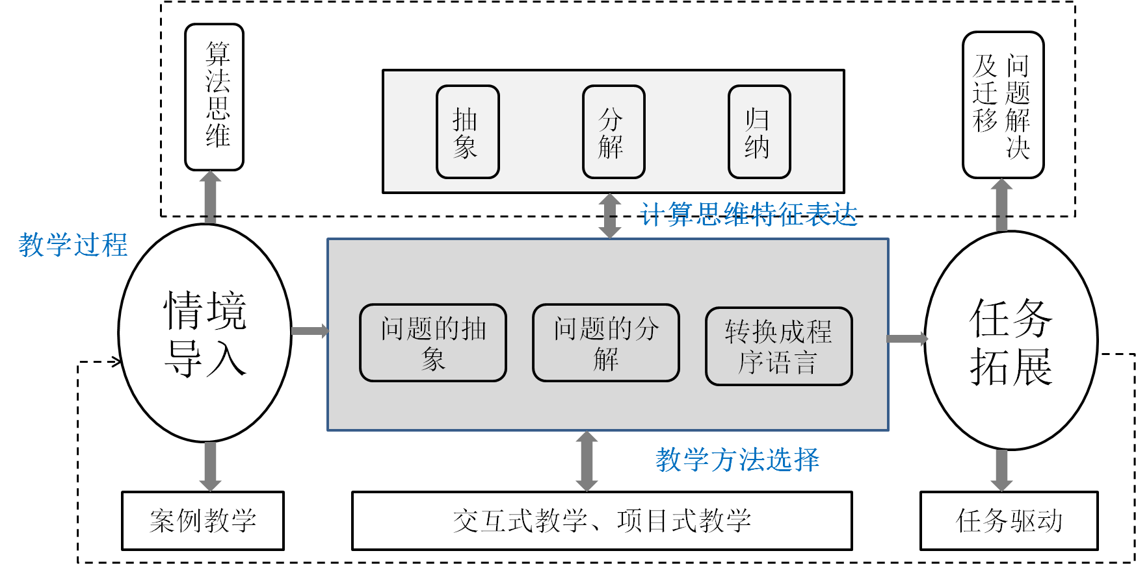

图1.教学过程中计算思维的培养方法

1.生活情景导入教学

算法思维作为计算思维的特征之一，在计算思维的培养中起着基础性的铺垫作用。然而计算思维的培养不仅局限于程序设计课程，它贴近于每个人的生活，教育者应该关注生活中的每一个细节，将计算思维生活化，才能够激发学生的学习兴趣，达到良好的教学效果。

在本研究中，主要以案例教学法导入课程的讲解。例如生活中的时间分配，收纳整理，NSF自助餐厅的取餐搭配等，在实际教学中，将这些问题思维化，抽取出其中蕴含的算法思维，转换成能够利用程序语言解决的问题，提出解决方案。

2.运用思维概括抽象

抽象、分解、归纳作为计算思维的特征，一直以来被广大研究者关注。根据皮亚杰认知理论，当学生遇到问题时，首先会将思维与内容相结合，形成自己的假设；然后将遇到的问题进行内化分析，抽象归纳和概括就是计算思维的外显，形成一种完善的问题解决思维方式。

教师在讲授过程中采用交互式教学法和基于项目的教学方法相结合，教师在教授的过程中，讲练结合，教师不再是课堂的主体，课堂也不再是教师的独角戏，而是成为课堂的引导者。基于项目的教学中学生的知识来源于对问题的认知和解决问题的过程，计算思维胡操作性概念就是解决问题，在教学过程中让学生发现问题，解决问题，进而达到知识的拓展和有意义学习。

3.运用计算思维解决问题

在教学过程中，教师向学生展示任务，将再现式教学转变为探究式学习。教师讲授完案例后，学生将知识吸收、消化，利用拓展问题来检验对知识的掌握和理解。

任务驱动教学法是一种建立在建构主义学习理论基础上的教学法，它主要以问题解决为主，让每一位学生都能根据自己对当前问题的理解，运用共有的知识和自己特有的经验提出方案、解决问题，获得良好的教学效果。

### （四）构建了课程评价模式

从以下三方面建构初中学生计算思维培养的信息技术课程评价模式。

1.计算思维五大测量维度的构建

计算思维核心概念包括5个维度：分解、抽象化、归纳、算法和评价。从计算思维的核心概念出发，设计学生计算思维的测量量表。其中每个维度，从意识、方法和能力3个层次设计测量问题。为了使测量量表的效度更高，每个层次设计2-3个问题，并且有明显的难度区分。在计算思维的测量量表中，每个维度，大约有6—9个问题，占总体比重的20%，具体展开如图2所示。

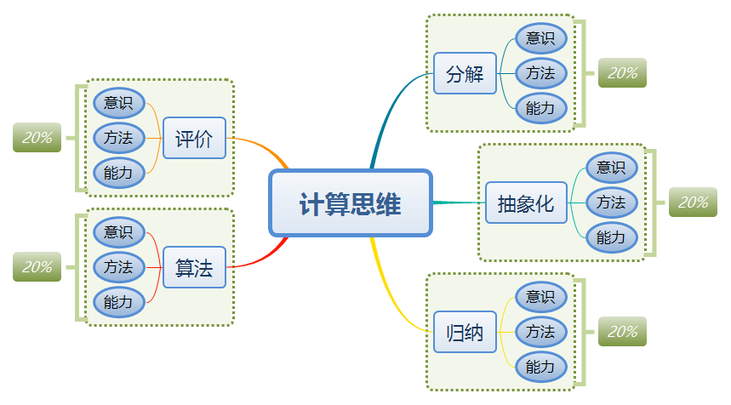

图2：计算思维测量量表五大维度构建图

意识、方法和能力，构成了每个维度的三个测量层次，其中，在评价题型设计时，意识层次的评价以是否型类问题为主，方法层次的评价以问答类问题为主，能力层次的评价以解答类问题为主。

2.计算思维三大评价阶段的构建

计算思维的评价包含在教学的全部过程中，评价覆盖教学前、教学中和教学完成后。

首先是构建促进学生认知计算思维的诊断性评价。在计算思维相关课程开始前，需要对学生当下计算思维的发展水平进行诊断性评价，明晰学生计算思维的实际状况，辅助下一步教学的展开。结合C++课程的特点，从促进学生认知计算思维的角度出发，在教学前，采用问卷的形式，对学生进行诊断性评价。诊断性评价侧重学生计算思维五大核心中“意识”的测量。具体应用到诊断性评价中，是否类题型占总体比例的40%，其它各占30%。

其次是构建发展学生计算思维的形成性评价。在教授计算思维相关课程时，为了及时了解学生计算思维的发展水平，应该构建实时、动态的形成性评价。结合C++课程的特点，从促进发展学生计算思维形成的角度出发，构建评价模式。形成性评价侧重学生计算思维五大核心中“方法”的测量，评价方式的设计以问答类题型为主。在进行形成性评价时，问答类问题占比例的40%，其它各占30%。

最后，构建测量计算思维培养成果的总结性评价。在教学完成后，进行总结性评价，总结性评价侧重学生计算思维五大核心中“能力”的测量。在进行总结性评价时，解答类问题占40%，其它各占30%。

3.多样性计算思维评价体系的构建

计算思维的评价要打破传统的考试评分体系，构建多样化的测量评价方式。

首先是通过计算思维的不同维度，构建问卷式的考试，测量学生计算思维各个维度的发展水平。并结合教师对学生日常行为的观察记录结果，构建教师的结构性观察量表，依据能力、态度、实际操作水平划分观察评定维度，形成真实的评价表。

其次，结合作品评价。在进行作品评价时，设计作品评价标准表是评价的难点。作品评价表应充分考虑计算思维五大核心的展现程度，既作品所展现出来的问题分解能力、问题抽象化程度、问题归纳概括的全面性、算法的高效性和评价的有效性。如此，才能实时有效的反馈学生计算思维发展情况，有效促进学生计算思维发展。

再次，综合课程学习前的诊断性评价和课程学习过程中的形成性评价，构建学生个人计算思维发展路径。并绘制出学生计算思维各个维度的发展状况图，作为学生计算思维评价的参考部分。

最后，打破等级性、分数性评价，构建学生计算思维认知性评价。由于个体发展的差异性，每个学生计算思维的水平各有不用，并且具体体现在计算思维的各个维度上，综合学生的所有评价，绘制学生计算思维各个维度的认知雷达图（图3），这样的评价不仅有利于教师改进课程、掌握学生计算思维的发展情况，也有利于学生加深对自己思维的了解，有利于学生未来及时调整学习策略，主动发展建构自己的计算思维，并能形成有效的迁移，促进其它能力的发展。

图3：计算思维各维度发展情况雷达图

## 三、疑难困惑

## （一）课题研究中的问题

反思本次课题研究过程，取得了一些成果，同时也发现研究中还存在着一些问题，主要表现在：

1.课题研究还只停留在较为浅显的层次，还只是一些零散的经验，未能建立完整的体系；

2.课题组个别参研教师研究不够充分，部分成果需要进一步总结、凝练。

3.教师理论支撑的力度不够，归纳总结的能力不强，课题实验工作的开展和反思过于单薄，研究的深度广度不够，对实验研究过程中的经验难以提升。

4.缺少一些细化的实际操作的内容。

## （二）课题研究中的困难

在本阶段的研究中，遇到了以下困难：

1.研究过程中遭遇的问题：国内外关于计算思维教育实践的研究太少，平价方式也很少，理论学习还欠缺，专业性知识还缺乏。

2.研究工作中面临的困难：专业性交流与学习不足，教师工作繁杂，研究时间难保障

3.开展实验研究的困难：对计算思维培养的专业师资培训培养的缺乏制约了实验的进行；课程实验结果的统计平价方式单一。

## 四、后期设想

## （一）问题解决

 在课题研究中，虽然取得了一定的成绩，但研究过程中也存在着许多不足的地方，因此，提出如下努力方向：

 1.加强培训，促进教师的发展

鼓励参与课题研究教师努力学习，积极参加各种培训，不断完善自己。并创造有利条件，让教师外出听课、学习、参观、研讨，开阔眼界，多邀请教育专家来校讲座、听课、教研，使课题实验更有利地开展。

2.针对实验中的问题，及时调整实验方案

实验中难免会出现些没有预测到的问题，及时发现、探讨实验中的问题，及时调整实验方案，保证课题实验顺利进。

3.加强有效课堂教学评估方案的研究

虽然初步在理论上进行了一些探讨，但限于理论水平和实际经验的不足，还存在一定的问题，在下一阶段的研究中，继续深入研究，形成有效的课题评估方案。

## （二）研究计划

1.基本理论再次梳理（2018.6-2019.6）

2.进一步完善课程体系（2018.6-2019.6）

第一，进一步形成培养学生计算思维的初中信息技术教学方法

第二，详细制定培养学生计算思维课程的评价方式

第三，编写培养学生计算思维课程的教学讲义结构

第四，着手进行教学实验，收集数据，分析问题，总结经验。

## 六、附件资料

《初中信息技术教学中计算思维培养的探究》

《基于计算思维培养的初中信息技术课程评价模式的构建——以C++程序设计为例》

《基于初中学生计算思维培养的信息技术教学方法研究——以C++程序设计为例》